國立嘉義大學 理工學院 機械與能源工程學系
活動名稱： | 本系校外實習活動-訪視與關懷實習學生
活動日期： | 105年8月1 日~105年8月31 日
活動地點： | 台南市科盛科技台南分公司
參加對象： | 指導教師:林肇民教授  歐陽興葦、熊振捷、陳思宇、李盈穀等四位同學
活動效益： | 國立嘉義大學機械與能源工程學系，於105學年度獲得正取台灣區電腦輔助成型技術交流協會(ACMT)的實習實作機會，科盛科技提供四個實習名額，本系經過遴選與職前訓練選派歐陽興葦、熊振捷、陳思宇、李盈穀等四位同學於105年8月前往該公司位於台南分公司做CAE 工程師之實習訓練。學生經過一個月完整的訓練與實習，指導老師前往觀摩探視學生，並偕同該公司主管與培訓工程師聽取成果報告。
科盛科技股份有限公司成立於 1995 年，主要從事模流分析軟體 Moldex3D 的開發及銷售，目前為全世界最大獨立模流分析軟體供應商。總公司座落於新竹縣竹北市台元科技園區，並在全球等地設立辦事處或分公司，負責當地市場的業務開發與客戶服務。科盛科技的成立的宗旨在於開發應用於塑膠射出成型產業的模流分析軟體系統，以協助塑膠業界快速開發產品，降低產品與模具開發成本。公司英文名稱為 CoreTech System，意味本公司以電腦輔助工程分析 (CAE) 技術為核心技術 (Core-Technology)，發展相關的技術與產品。主要的研發與技術團隊係源於國立清華大學化工系 CAE 研究室，於 1995 年以原研發與技術團隊為骨幹成立本公司，致力核心技術與軟體開發，推出 Moldex3D 專業模流分析軟體，行銷國內與世界各地。由於 Moldex3D 模流分析產品在高階功能方面較國外競爭產品優良，加上在地服務優勢以及本土化、國際化的策略運用，目前在國內用戶超過數百家，市佔率超過80%。近年來更積極開拓國際市場，已在美國、歐洲、日本、韓國、南非、澳洲、紐西蘭、新加坡、馬來西亞、香港、泰國…等地建立經銷據點。客戶包括鴻海、華碩、光寶、三菱電機、Toyota、Omron、聯合利華 (Unilever)、樂高 (Lego)、Nokia、BOSCH、Daimler (Mercedes-Benz)…等世界知名大廠。科盛科技致力於模流分析 CAE 系統的研發與銷售超過二十年以上，所累積之技術與 know-how、實戰應用的經驗以及客戶群，奠定了相當高的競爭優勢與門檻。隨著硬體性價比的持續提高以及產業對於智能設計的需求提昇，以電腦模擬驅動設計創新的世界趨勢發展，相信未來前景可期。(以上資料來自科盛科技官網)
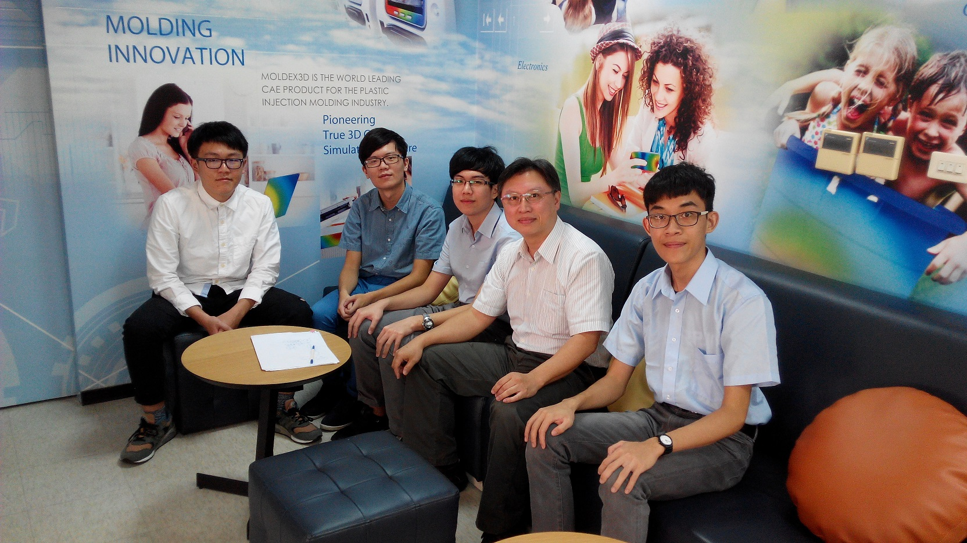
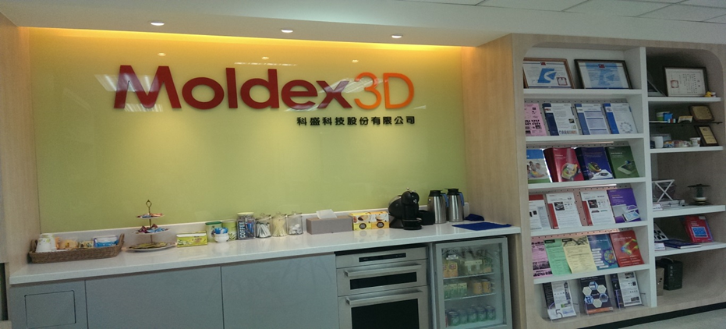

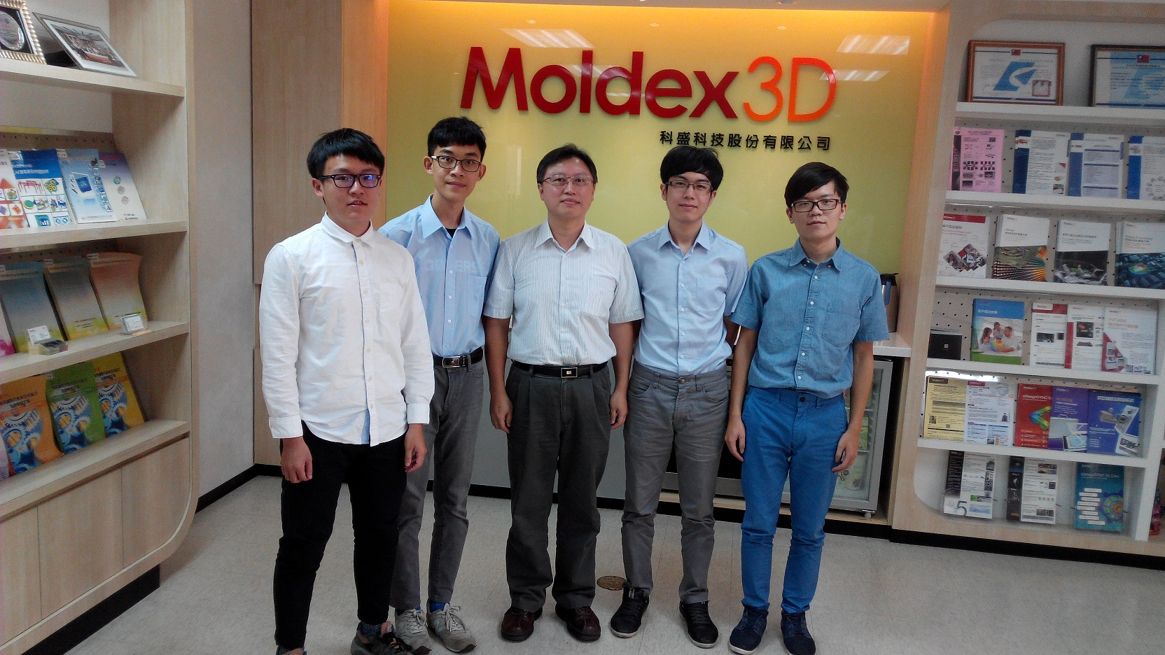
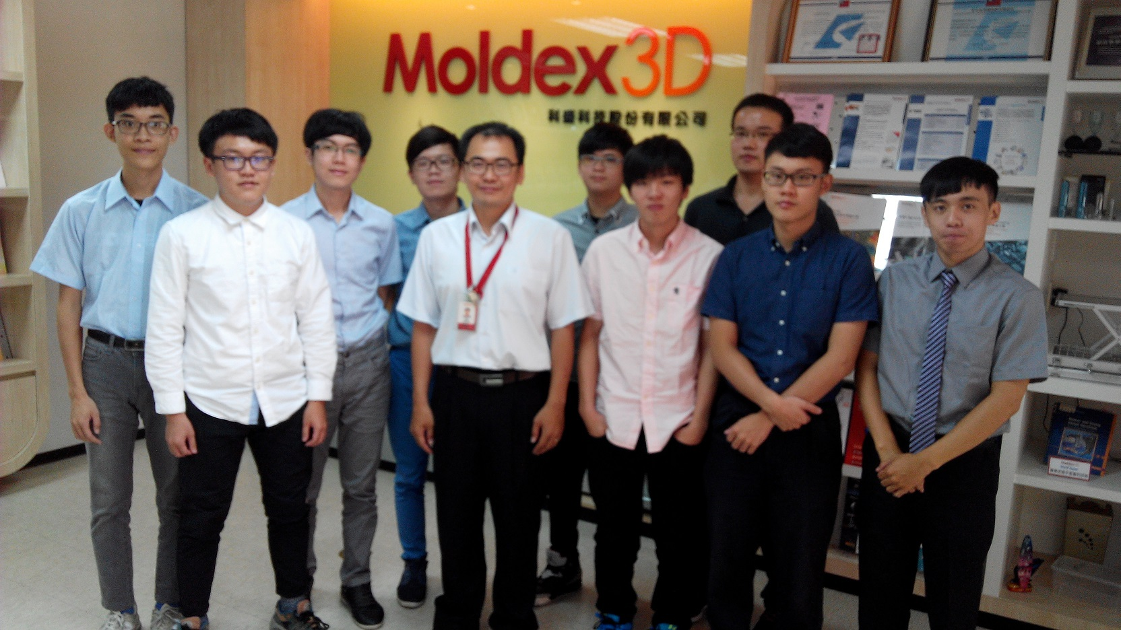

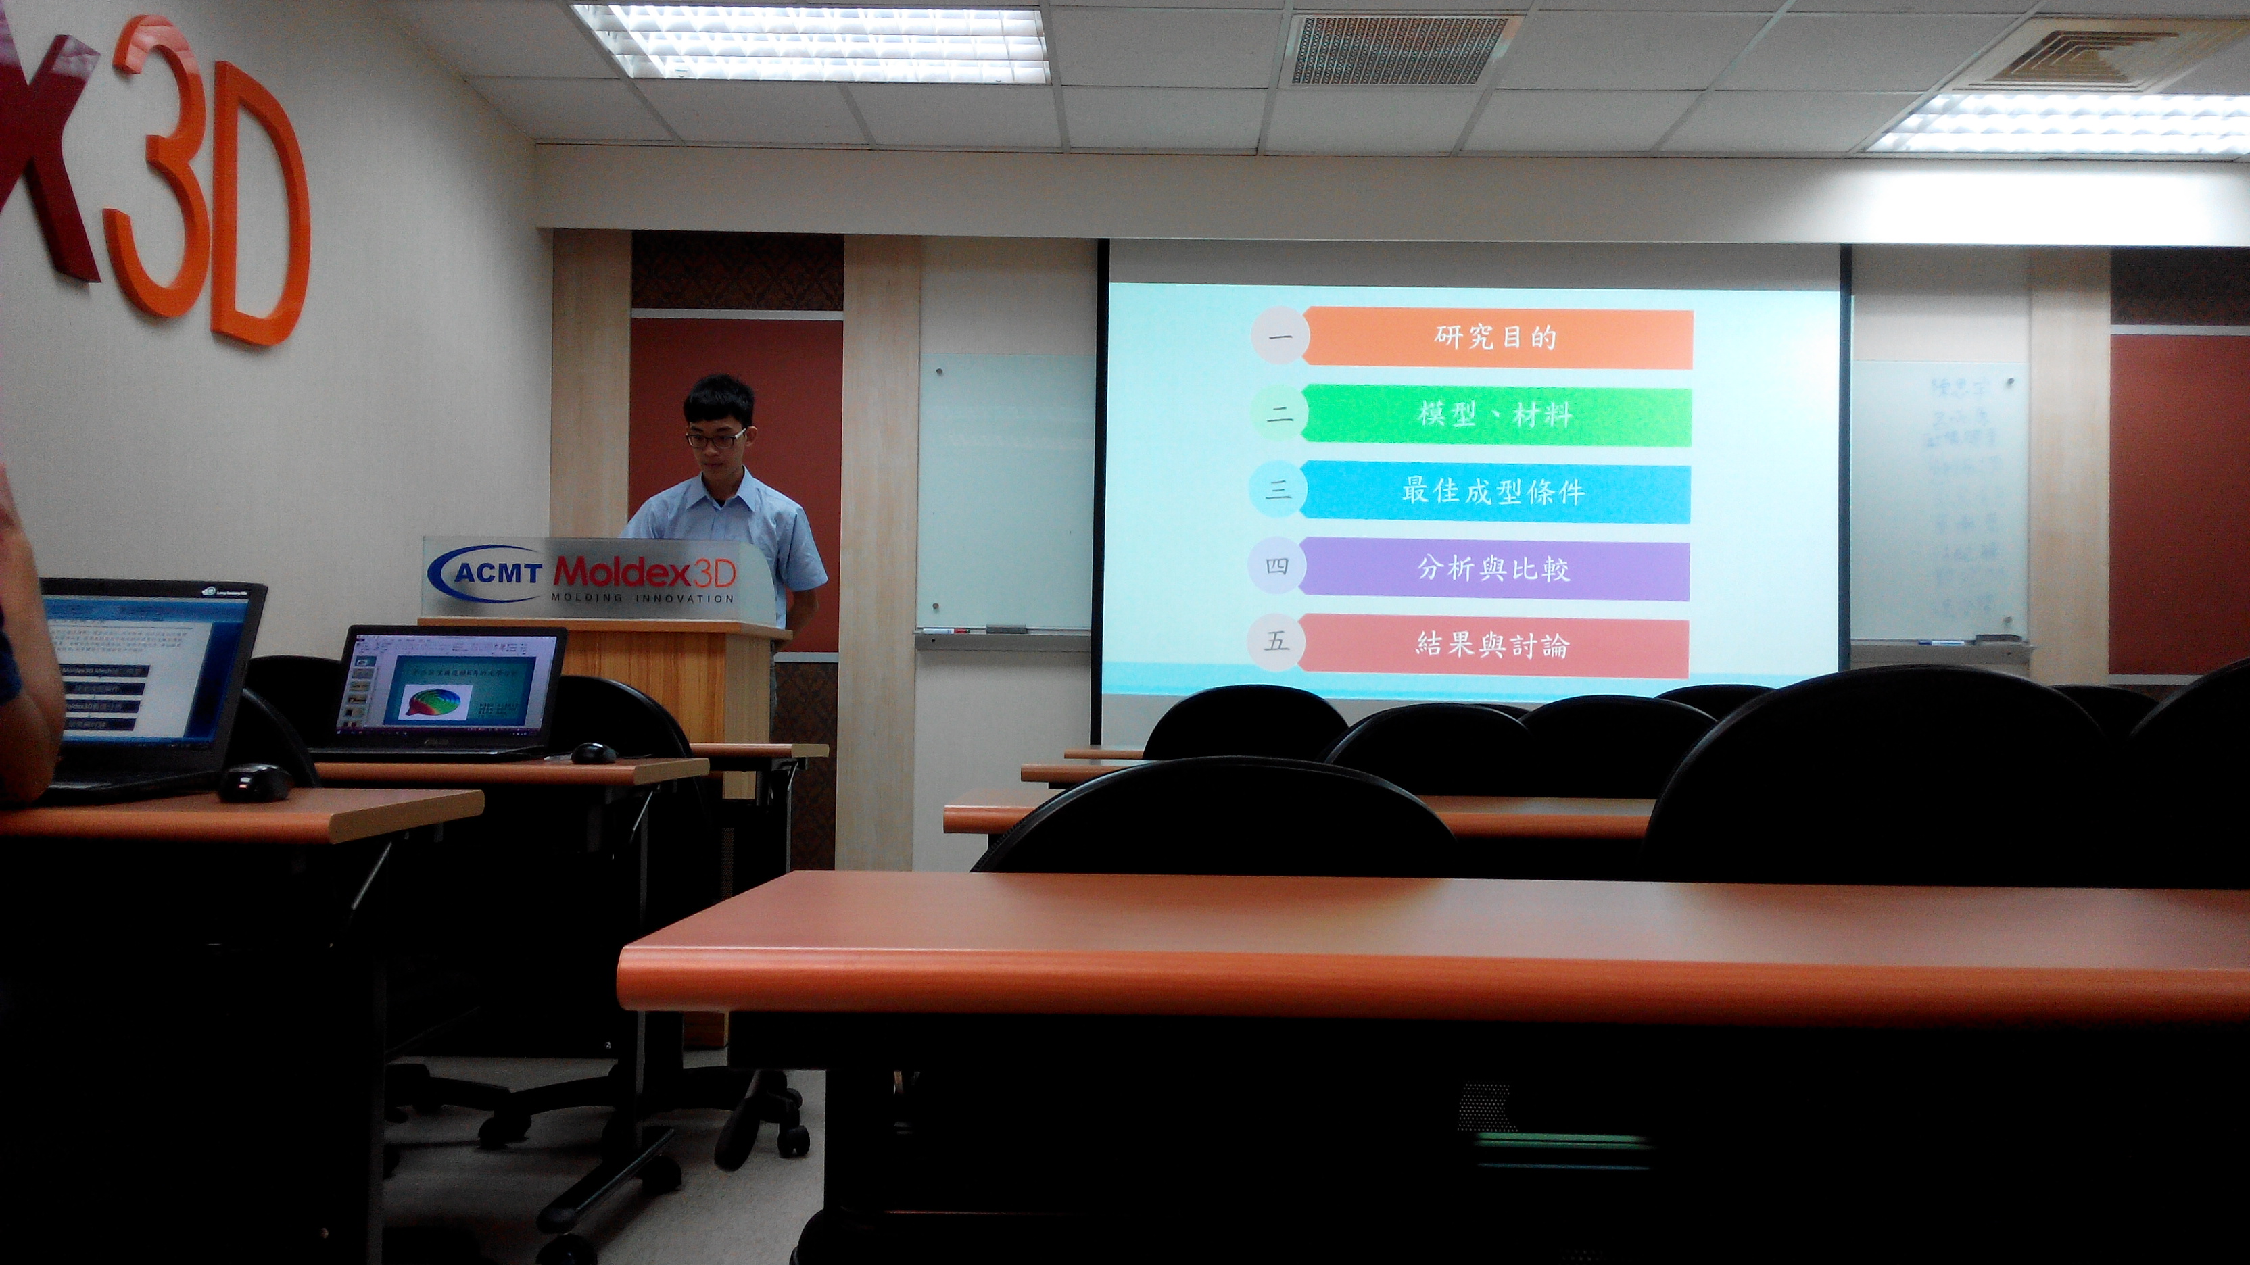
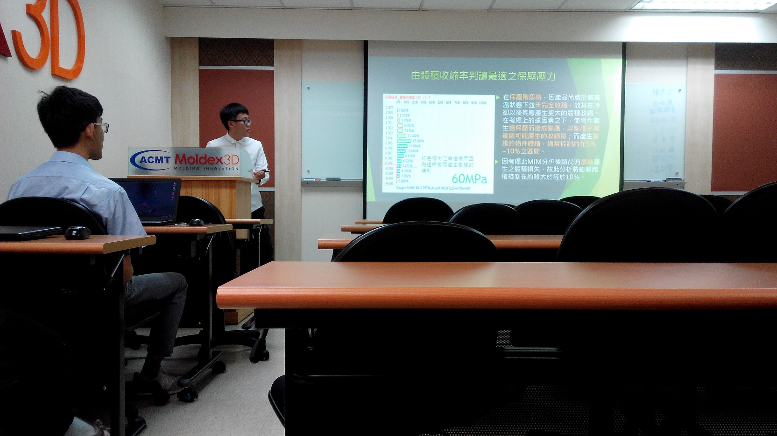

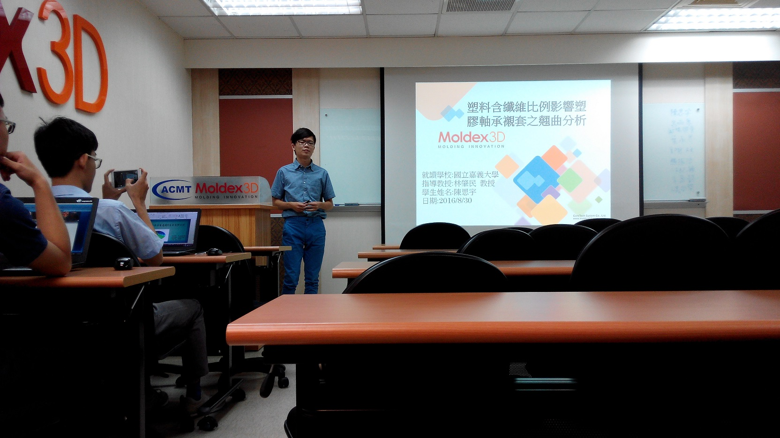
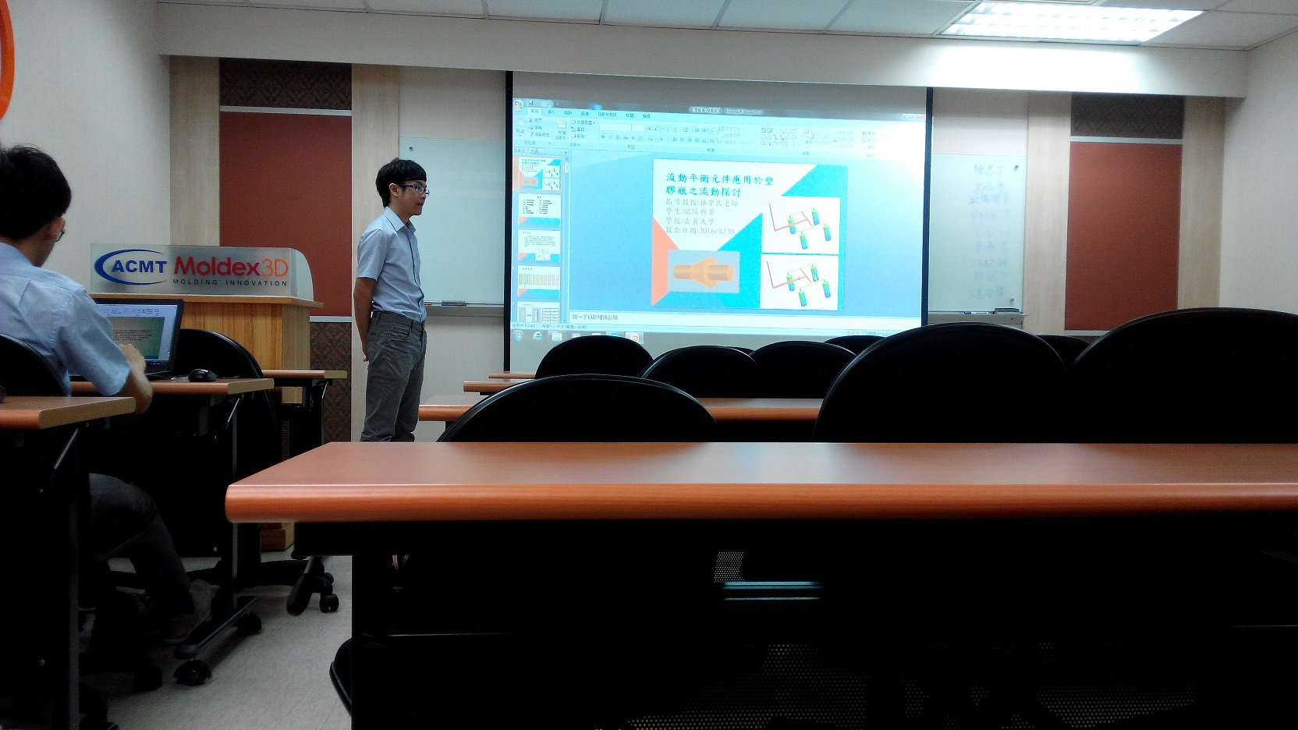

評鑑歸檔：■系發展□課程□支援教師■支援學生■學生活動□研究■服務□產業□系友
作業程序：1. 請於事實後1週內公告。2. 製作完成後請傳系辦。3. 系辦上網公告並紙本用印歸檔。 4. 並請登載於個人歷程檔案。

